（３）四ケ村堰普通水利組合
年代は不詳であるが、藩制時代から上北条村大塚の字沖河原の地点に、関係者の手によって石巻堰が構築された。構築された場所は天神川上流５００米附近で、通称「四ケ村堰」とよばれていたが、その水利の及ぼす範囲は次のとおりである。
四ケ村堰の範囲と 浅津村大字光吉、南谷 橋津村大字赤池、上橋津、橋津 長瀬村大字長瀬宿（一部）
名称の事由 当時の受益面積の詳細についての記録が見当たらないが、羽合土地改良区の推定によれば約８
８.７町歩といわれておる。ところでこの堰の名称が、なぜ古くから「四ケ村堰」と称せられていたかその辺の事情は明らかでないが、明治２３年の町村制実施前に細分化されていた村名、すなわち南谷村、光吉村、橋津村、上橋津村、赤池村、長瀬宿、久留村などの村名を次のように分類して四ケ村と称したのではなかろうか。
浅津村（南谷村） 橋津村（橋津村、上橋津村、赤池村） 長瀬村（長瀬宿、久留村） 光吉村（光吉村）
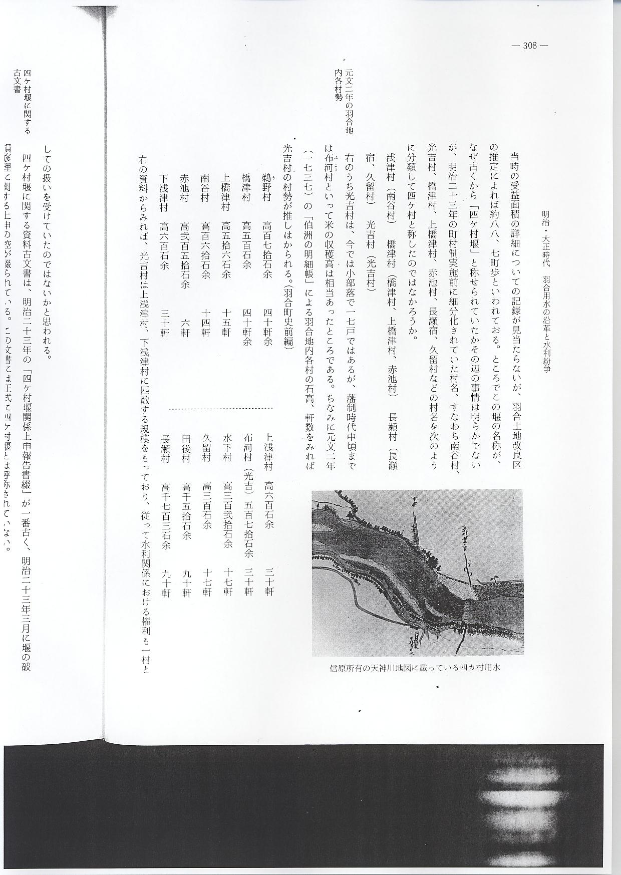

元文２年の羽合地 上のうち光吉村は、今では小部落で１７戸ではあるが、藩制時代中頃までは布河村といって米
内各村勢 の収穫高は相当あったところである。ちなみに元文２年（１７３７）の「伯洲の明細書」による羽合地内各村の石高、軒数をみれば光吉村の村勢が推しはかられる。（羽合町史前編）
上の資料からみれば、光吉村は上浅津村、下浅津村に匹敵する規模をもっており、従って水利関係における権利も一村としての扱いを受けていたのではないかと思われる。
四ケ村堰に関する 四ケ村堰に関する資料古文書は、明治２３年の「四ケ村堰関係上申報告書綴」が一番古く、明
古文書 治２３年３月に堰の破損修理に関する上申の控が綴られている。この文書には正式に四ケ村堰とは呼称されていない。
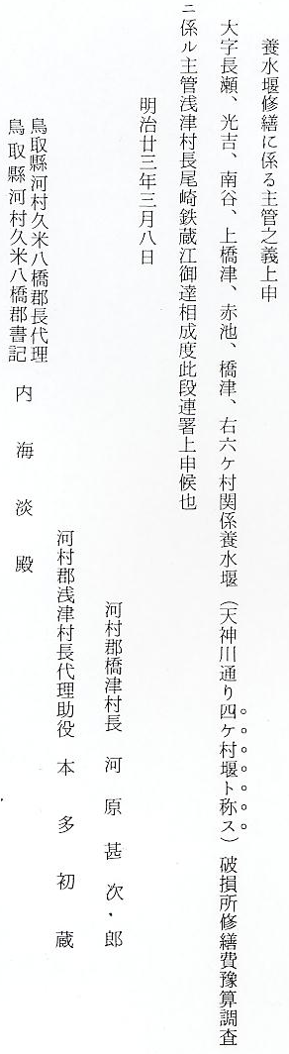
この上申書では四ケ村堰の名称は（ ）書きで記載されているが、通称四ケ村堰と呼称されていたことを証している。
明治２３年に組 さてこの四ケ村堰が組織的に運営され始められたのは、上の上申後間もなく組合規定がつくら
合規定つくられる れ、組合議員の選挙が行われて予算審議等も行われている。組合規定の認可上申の内容は次のとおりであるが、明治４５年には水利組合法の制定に伴って新しく規約が全面改正されている。
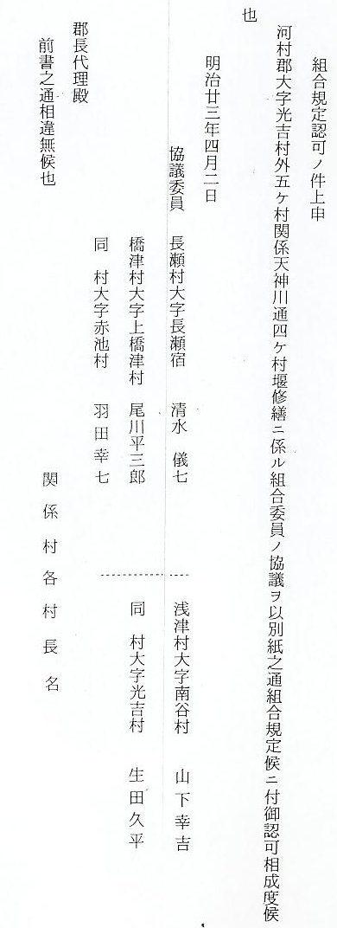

四ケ村大字組合規
定
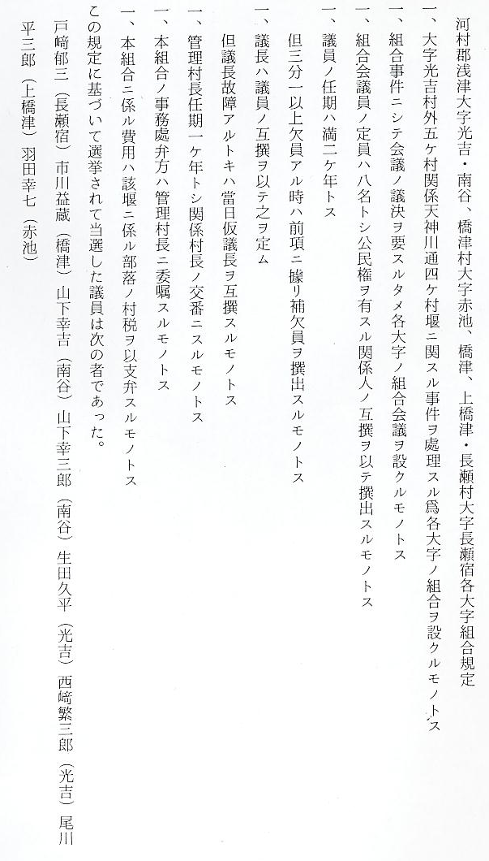
明治４５年四ケ村 明治４１年４月水利組合法が公布されたことにより、同４５年４月「四ケ村堰普通水利組合」
堰水利組合設立 が設立され、組合規約も準則に基づく大巾改正が行われた。本組合規約は長文のものであるため、
とその規約 必要な部分を抜すいして記録しておく。
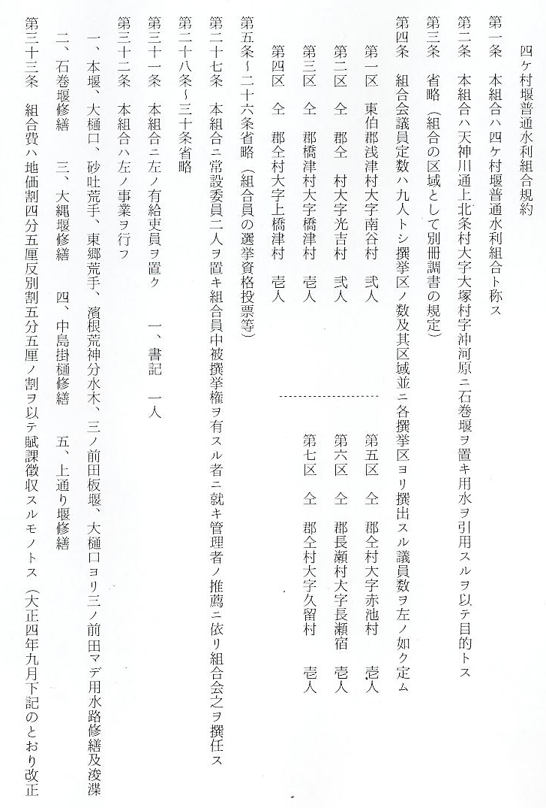
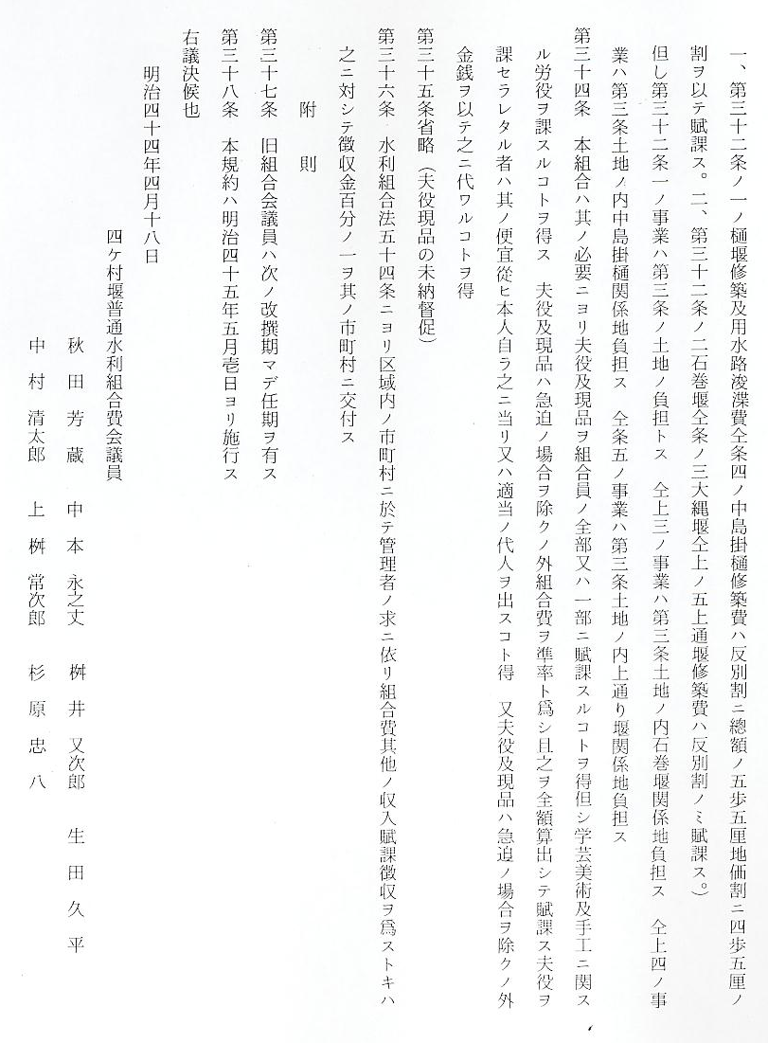
舟川字樋口下の石 ところで橋津村の地主、小作人の代表者から、久留の字樋口下（旧診療所附近）に設置してあ
堰使用に関する陳 る石堰の使用について、次のような請願書が明治３６年に出されており、当時の舟川の利用度に
情 関する参考にもなるので記録しておく。
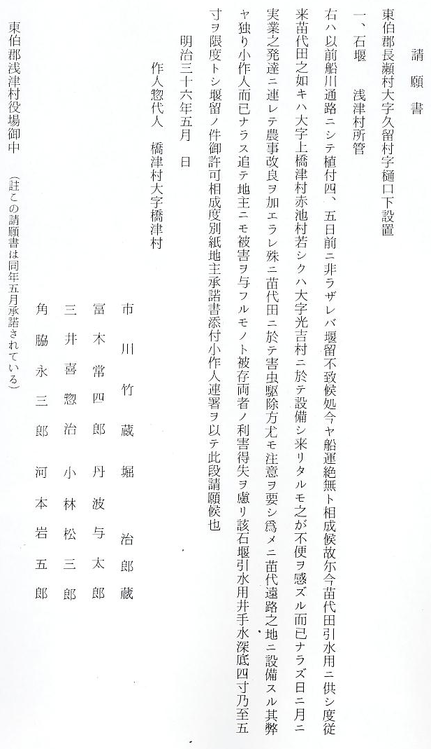
大正７年水災によ この四ケ村堰は大正７年９月１４日の水災によって本堰及び用水路に大きな被害を受け、県に
る復旧工事と農民 補助金の申請を行って大修繕工事を施行している。修繕工事は總額１５,５２１円９７銭で、補助
負担 金６,８８９円９７銭を受け、組合負担８,６３２円となっている。当時の組合戸数等の規模は、大正８年の予算書によれば
組合員戸数 １１０戸 組合員数 １２０人 組合員外總人口 ５１０人（組合員の家族を含めた数）
となっており、これを基礎にして一戸当たりの実質負担額を算出してみれば、事務費を除いて一
戸平均７８円４７銭、それに経常経費（大正６年度決算による）の負担金一戸当たり３２円１１
銭を加えれば１１０円５８銭となり、これに工事事務費を加えれば尚それ以上になる。
農民の苦しい生活の中からこのような金を負担することは、農家にとって大きな痛手となった
ことであろう。ちなみに大正７年の米の価格は橋津上米で１俵１７円５６銭であったことを思えば、その負担額の大きいことがうかがえる。
度重なる水災被害 天神川の水害によって各堰に及ぼす被害は大小間断なく起こり、特に組合員数の少ない四ケ村
に苦しむ水利組合 堰ではその運営は苦しかった。特に昭和９年の大水害による被害はひどく、堰の中央部が十数ｍ
にわたって破壌されるなど、水利の効率は年々悪化していった。このため四ケ村堰関係区域の水不足は深刻となり、昭和１２年に至って羽合堰用水の余水分与を受けるに至った。
羽合堰との合併を この余水分与に当たって、当時の四ケ村堰水利組合から羽合堰水利組合に合併させてほしいと
強く働きかける 協議が行われているが、羽合堰側は合併による水不足となることを恐れ、あくまで余水分与という形をとっている。しかし四ケ村堰では以然水不足はまぬがれず、その後においても羽合堰への合併運動は機会をとらえて続けられていたが一向にらちがあかず、昭和１８年７月には、組合員署名捺印の陳情書が羽合堰水利組合に対して行われている。陳情文は次のとおりである。
羽合堰との合併陳
情書
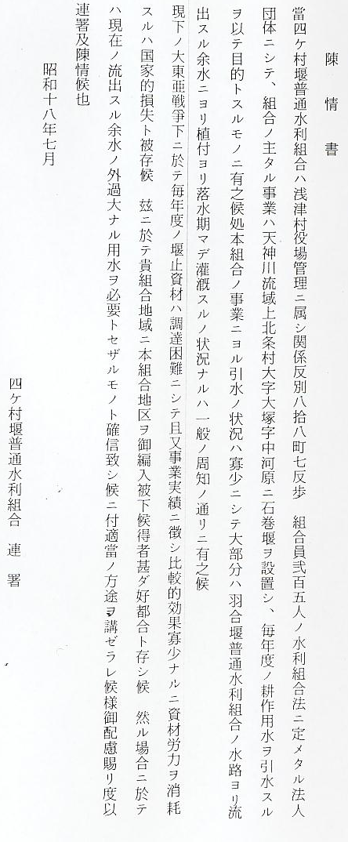
四ケ村堰との合併 このような再三にわたる陳情や要望にもかわらず、農民の利害関係に対する意識は頑としてと
を受け入れない羽 け合うこととならず、合併への気運は容易にかもし出されることとならなかった。ところが昭和
合堰 ２０年になって、記録的な長期間にわたる梅雨と豪雨によって再び四ケ村堰の中央部が十数ｍ破壊されてしまい、ほとんど堰の用をなさざる状況におちいった。このため組合では羽合堰の余水を受ける一方、なお強力に合併への交渉を受けた。

土地改良法の制定 そうした折の２４年６月「土地改良法」が制定されたことにより、羽合町地内の土地改良を実
によって三水利組 施する必要性が痛感され、それに先立って羽合地区の土地改良区設立のための準備が行われた。
合の合併気運実る しかしこの問題を協議する前提には三水利組合の統合が先決であり、各水利組合において協議が
昭和二十四年三月 重ねられ、２４年２月三水利組合の議員合同協議が浅津温泉において開催され、同年３月９日懸
三水利組合合併 案の三水利組合の合併が決議された。本組合の正式な解散は２７年６月９日である。
なおこの四ケ村堰の工作物廃止除去願が昭和２４年１０月２５日知事宛に出され、次のように許可されている。
四ケ村堰工作物廃
止除去願
